Конспект

подгруппового логопедического занятия

на тему:**«Сложные слова в гостях у детей»**

*(подготовительная группа )*

Речевая группа: ФФН, ФН, фонематическое недоразвитие

**Цели:**

   Коррекционно-образовательные:

* расширять и закреплять представления о профессиях людей, их разнообразии, об атрибутах и способностях человека;
* учить образовывать сложные слова путём сложения, активизировать словарь сложными словами;
* учить образовывать существительные от глаголов

Коррекционно-развивающие:

* развивать общую и мелкую моторику;
* совершенствовать умение пользоваться длительной воздушной струёй;
* развивать зрительное внимание и восприятие;
* создавать акустико-артикуляционный образ звука [Л’]
* расширять словарь определениями, глаголами;
* отрабатывать умение составлять предложения с заданным словом;
* развитие графомоторного навыка;

Коррекционно-воспитательные:

* воспитывать желание заниматься и добиваться положительных результатов.
* воспитывать уважение к труду людей разных профессий

Оборудование: телевизор; DVD-проигрыватель; музыкальный центр; центр воды и песка; иллюстрации с профессиями людей; иллюстрации силуэта Мышки; картинка с изображением части тела Тигра; удочки; рыбки с магнитами; мяч.

Раздаточный материал: карточки с изображением различных атрибутов к разным профессиям; картинки с изображением людей разных профессий; простой карандаш на каждого ребёнка; дидактическая игра «Звуковое лото»; пластмассовые шарики-массажёры; металлические колечки на каждого ребёнка.

Ход занятия:

**1.Организационный момент**

Логопед:  Раз, два, три, четыре, пять

               Становитесь в круг играть*(Дети становятся в круг)*

Логопед: наступил новый день, я улыбнусь вам, а вы улыбнитесь друг другу. Мы спокойны и добры, мы приветливы, здоровы. Сделаем глубокий вдох, вдохнём доброту и красоту.

*Звучит мелодия из телепередачи, Спокойной ночи, малыши», дети рассаживаются на ковёр перед телевизором.*

Логопед: Почему днём началась детская передача? Может быть нужна наша помощь, давайте посмотрим.

*На экране появляется логопед в роли телеведущей и игрушка Хрюша. Они ведут диалог. Хрюша обращается к детям за помощью*

**2.Определение мотивации к занятию**

Хрюша: Здравствуйте, Светлана Викторовна. Мне нужна помощь. Мне дали задание, разгадать профессии людей вот по этим атрибутам, но у меня никак не получается, а мне же надо рассказать детям в вечернем выпуске о разных профессиях, я просто «тону», помогите.

Логопед: Хорошо, не плачь. Дети в нашем саду очень умные, любознательные и они обязательно тебе помогут. Начнём с моей профессии, телеведущий *(показывает две карточки: на первой телевизор, на второй – ведущий*) Что делает телеведущий? Какие ему нужны атрибуты?

Филя: Микрофон, сценарий, новости, зрители.

Логопед: Верно. Слово «телеведущий» получается из двух слов телевидение и ведёт. Вот и выполнили первое задание.  А теперь вы, мои дорогие дети.

*Телевизор выключаем*

Логопед: Вопросы нам сегодня будут задавать ваши любимые герои сказок и мультфильмов, которые мы услышим с экрана телевизора, они сегодня телеведущие. Кто же первый, отгадайте по силуэту *(педагог показывает силуэт Мышки)*

*На экране появляется ростовая кукла «Мышка»*

**3.Развитие общей моторики. Релаксационные упражнения**

Чебурашка: Привет ребята. Запомните мои движения, повторите их, и отгадайте профессию человека по эти движениям и по этим рабочим инструментам.

*Чебурашка имитирует чистку трубы, поднимание по ступенькам, стряхивание пыли с одежды.*

Логопед: Запомнили движения? Давайте, повторим. (*повторяют движения)*

Посмотрите на эти инструменты, человеку какой профессии они нужны? Эта профессия в наше время не очень распространённая, это трубочист (*показывает карточки: на одной труба, на другой – человек чистит)*

Дети: трубочист

Логопед: Что делает трубочист? Какой должен быть трубочист? Для чего чистит трубы?

Дети: Чистит. Сильный, смелый, отважный. Чтобы были свободные от мусора, пыли, гари. Чтобы дым свободно выходил.

**4.  Самомассаж кистей и пальцев рук. Развитие мелкой моторики**

Логопед: Ребята, вы сказали, что трубочист должен быть сильным, тогда давайте потренируем свои руки. Для начала выполним массаж с помощью пластмассовых шариков - «массажёров».

*Дети берут шарики и выполняют движения по показу педагога. Педагог сопровождает движения стихотворным текстом*

Логопед:

Массажёр катали с утра

тверды его бока.

По ладони мы катаем

На другую убираем

Вверх подбросим и слегка

вдруг поймаем за бока.

Если нравится он вам

Поделюсь, я  вам отдам.

*Далее выполняются упражнения с металлическими колечками. Отрабатываются большие пальцы на обеих руках попеременно*

Я колечко надеваю

Вверх, вниз его продвигаю

Покатаю, покатаю

Большую пользу получаю

*После самомассажа детям предлагают игры на развитие ловкости, точности, амплитуды рук «Колодец», «Поймай мышку», «Кто быстрее», эспандеры, волчки.*

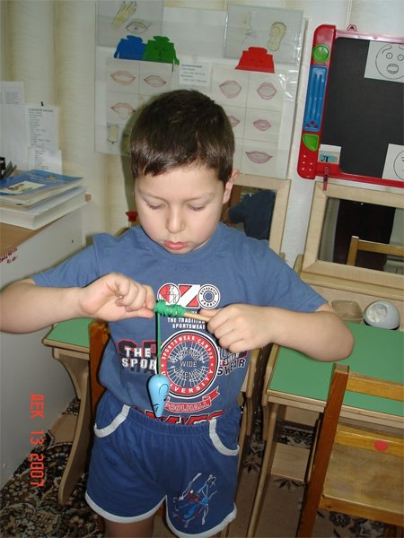

*Логопед произносит стихотворный текст на расслабление кистей и пальцев рук*

Ручки бодренько встряхнули

пальцы наши потянули

позевали, позевали

и улыбку всем отдали

**5. Развитие графомоторного навыка**

Логопед: Сейчас ребята, проходите, за парты. Вас ждут простые карандаши и листочки. На листочках изображены силуэты атрибутов трубочиста.

 Ребята, вам нужно заштриховать свою картинку в том направлении, которое указано в квадрате. Этот квадрат находится в левом верхнем углу вашего листочка (*педагог индивидуально подходит и проверяет правильность* *выполнения задания, отмечает посадку при рисовании; каждый ребёнок называет свою картинку из атрибутов и инструментов трубочиста.)*

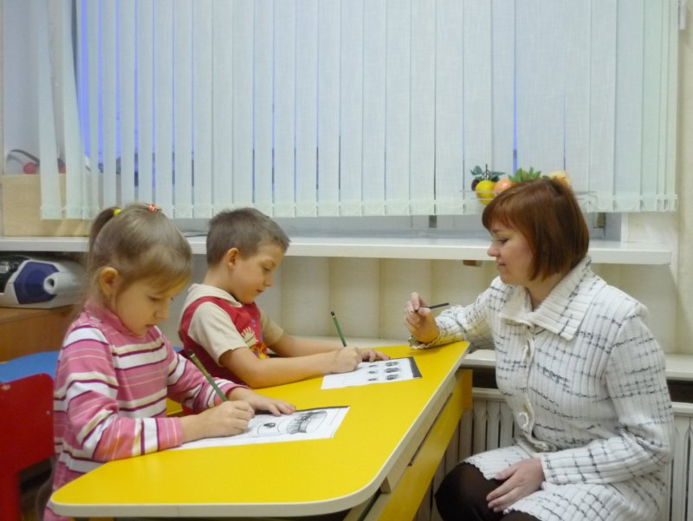

**6.Формирование длительной целенаправленной воздушной струи**

Логопед: Давайте обратим своё внимание на экран телевизора, кто же следующий телеведущий? Попробуйте узнать его по части.*(показ части картинки с изображением волка)*

*На экране появляется ростовая кукла*

Тигр: Добрый день, мои друзья. Мне приятно быть телеведущим. Слушайте мою загадку, и быстро дайте мне отгадку:

Крылья есть, а не летает

Ног нет, да не догонишь

Плавает в аквариуме

Радует людей

Дети: Рыбка

Волк: Правильно. А как называется профессия человека, который ловит рыбу?

Дети: рыболов.

*Логопед показывает две карточки: на одной - рыба, на другой – человек ловит*

Логопед: Что делает рыболов? Какой он – рыболов? Чем можно ловить рыбу?

Дети: Ловит рыбу. Сильный, мокрый, смелый. Удочкой, сетями, руками, гарпуном.

Логопед: А сейчас, вы будете рыболовами.

*Дети подходят к центру воды и песка и с помощью удочек с магнитами вылавливают рыбок.*

Логопед: Некоторых ребят я попрошу подуть, создать шторм на нашем «море», пусть наши рыболовы попробуют поймать в трудных условиях.

*Потом дети меняются ролями.*

**7.Образование существительных от глаголов**

Логопед: Ребята, посмотрите, что у нас на дне моря?

Дети: Мусор, вещи, предметы.

Логопед: Человек, какой профессии, может достать со дна озера, реки, моря эти предметы?

Дети: Водолаз

*Педагог показывает карточки: на одной – вода, на другой – спускается в воду человек*

Логопед: Что делает водолаз? Каким водолаз должен быть? Зачем нужна его профессия?

А теперь, становитесь в кружок, поиграем в игру «Кто что делает?». Я буду бросать вам мяч и называть действие, а вы возвращаете мне мяч и называете профессию человека, который выполняет это действие:

Учит – учитель

Воспитывает – воспитатель

Чистит трубы – трубочист

Варит – повар

Ловит рыбу – рыболов

Летает – лётчик

В воду лазит - водолаз

Ведёт передачи на телевидении – телеведущий

**8.Обучение грамоте**

Логопед: У нас есть ещё один телеведущий, это героиня  многих народных сказок  - Лиса.

*На экране телевизора появляется ростовая кукла Лиса со своими заданиями.*

Лиса: Мои дорогие детки, я вас приветствую! Мне хотелось бы понять, кто в нашем лесу вырубает деревья? Если вы узнаете человека, этой профессии, передайте ему, что в нашем лесу, осталось мало деревьев. Я на вас надеюсь.

Логопед: (*показывает карточки*: *на одной – лес, на другой – топор)* Ребята, как называется профессия человека, который рубит лес?

Дети: Лесоруб

Логопед: Что делает лесоруб? Какие инструменты нужны лесорубу? Можно бездумно вырубать лес? Ребята, какой первый звук звучит в словах «Лесоруб» и «Лиса»

Дети: Звук [Л’]

Логопед: Как звучит звук в этих словах: твёрдо или мягко?

Дети: Мягко

Логопед: Ребята, проходите за столы, давайте расскажем всё, что мы знаем о мягком звуке [Л']

*Дети выбирают карточки с символами, которые подходят по характеристике мягкого согласного звука (преграда – язык, воздушная струя – тёплая, по участию голосовых связок – звонкий, по участию средней части спинки языка – мягкий, цвет фишки – зелёный, зрительный образ буквы и ее название)*

Логопед: Молодцы ребята, справились и с характеристикой звука, а ведь Лиса нам передала карточки, в которых есть названия профессий, которые помогут лесным зверям. Давайте попробуем их отгадать.

*Педагог показывает карточки «Садовод», «Пчеловод»*

Логопед: Чем занимается садовод? пчеловод? зачем они разводят сады, пчёл?

Дети: Разводит сады, разводит пчёл. Сады, нужны, чтобы было красиво, легче было дышать, жилище для птиц и зверей. Пчёлы для опыления цветов, для получения мёда.

**9.Закрепление умения образовывать сложные слова**

Логопед: Ну что ж ребята, вы узнали много о разных профессиях. Давайте разложим картинки с изображением людей разных профессий на нужные карточки с изображением атрибутов.

*Дети самостоятельно раскладывают картинки с изображением людей разных профессий на карточку, на которой изображены соответствующие атрибуты для этой профессии*

**10.Отрабатывать умение составлять предложение с заданным словом**

Логопед: сейчас ребята, подумайте и составьте предложение со свои словом – названием профессии, подходите ко мне, проговаривайте своё предложение.

Я передам Хрюше ваши ответы, и передача выйдет вовремя и очень интересной.

**11. Итог занятия. Рефлексия.**

Логопед: Ребята, вы мне очень понравились, вы чётко отвечали на вопросы, старались произносить звуки правильно и чисто.

Какое задание вам понравилось больше всего?

Какой телеведущий был лучшим?

Назовите профессию, которую вы выберите, когда станете взрослыми?

Выберите, пожалуйста, человечка с такой мимикой, какое настроение у вас после нашего занятия и покажите своему другу *(дети выбирают: грустный, равнодушный, весёлый).*

На вопросы отлично отвечали,

Рисовали и писали.

Дружно с пальчиками играли

И про звуки не забывали.

Я хочу вам пожелать,

Чтобы своей профессией, когда вырастите

Гордились, и работали, как сегодня на оценку пять.